Formação Gesac

Instalação do antivírus Avast! para Windows
Sumário
1. Introdução 2
2. Instalação Avast! no Windows XP 2
2.1 Obtenção do Avast 2
2.2 Chave de ativação do Avast 2
2.3 Instalação do Avast!. 3
3.0 Como registrar Avast 6
4.0 Atualizando base de vírus 9
5.0 Atualizar programa de antivírus Avast! 11

1. Introdução
O Avast! foi desenvolvido para auxiliar no combate de vírus no micocomputador, ou seja, o antivírus não impede que o Windows seja infectado, mas auxilia na prevenção da infecção. Caso o Linux seja utilizado no lugar do Windows, a grande maioria dos programas maliciosos (vírus, worm, boot de spam, screenlog, spy-ware, keylog, etc) não funcionam neste ambiente, logo o Linux por natureza torna o uso mais seguro.

2. Instalação Avast! no Windows XP

2.1 Obtenção do Avast

No diretório softwares do kit S.O.S. existe o arquivo setup_av_free_por.exe. Este arquivo é a instalação do Avast, mas caso necessário existe o link para download http://www.avast.com/pt-br/free-antivirus-download

2.2 Chave de ativação do Avast

Para que o Avast! possa ser utilizado é necessário a ativação do mesmo, esta este processo pode ser efetuado direto no aplicativo ou gerando uma chave de ativação, lembrando todo este processo e gratuito.
Para gerar a chave de ativação, pode-se acessar o ink: http://www.avast.com/pt-br/registration-free-antivirus.php e preencher formulário de ativação.
Os campos marcada com * são de preenchimento obrigatório:
- E-mail;
- Digite o e-mail novamente;
- Nome;
- País;
- Uso doméstico;
- Por favor digite as letras acima.
Após clicar no botão “Registre-se para uma licença gratuita”, acesse seu e-mail e confirme o recebimento do código de ativação, que será algo como:

aqui
CÓDIGO
Pode-se criar vários código, um código por máquina ou usar o mesmo código para todas as instalações do Avast!.

2.3 Instalação do Avast!.

Para efetuar a instalação copie do CD ou faça o download do arquivo de instalação para o micro, mencionado anteriormente na seção 2.2.

Passos para a instalação:
Passo 1 – Efetuar dois cliques no arquivo (setup_av_free);
Passo 2 – Caso apresente a seguinte tela:

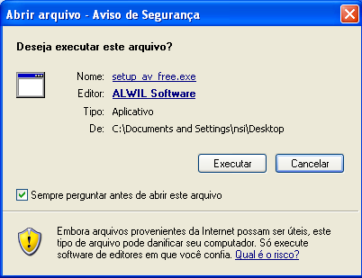

Deve-se clicar em “Executar”.
Passo 3 – Confirmar idioma “Portuguese (Brazilian)” e clicar em “Continuar >”
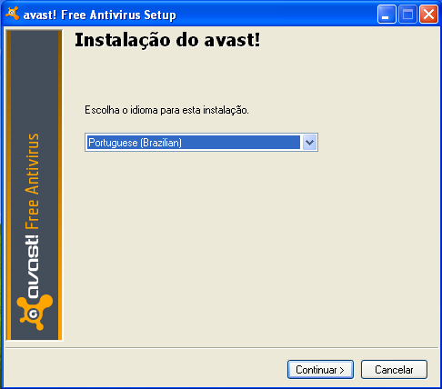

Passo 4 – Desmarcar em Opções de instalação o item: Participe da comunidade Avast!
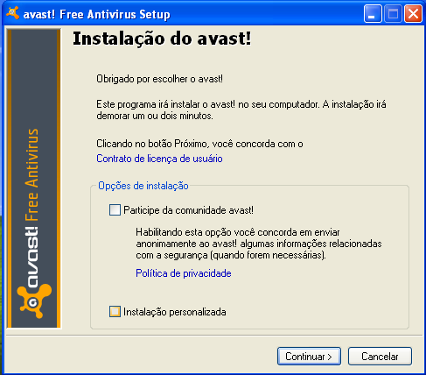

Clicar em “Continuar >”.
Passo 5 – Marcar o item: Não instalar o navegador da Internet Google Chrome.
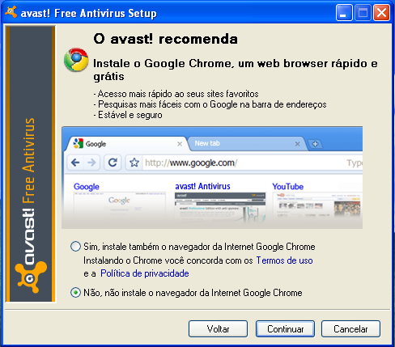

Clicar em “Continuar”.
Passo 6 – Aguardar processo de instalação.
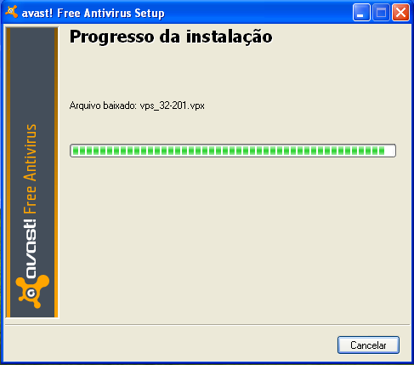

Passo 7 – Após instalação será apresentado tela (semelhante):
Clicar no botão “Terminar”.
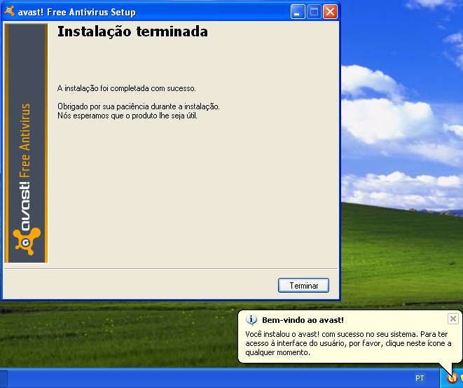
Após instalação será inserido automaticamente o ícone na área de trabalho do Windows XP.
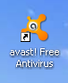

3.0 Como registrar Avast

Passo 1 – Para registrar o Avast!, clique com o botão direito do mouse sobre o ícone no canto direito do Windows XP perto do relógio.
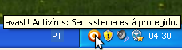

Será apresentado tela:
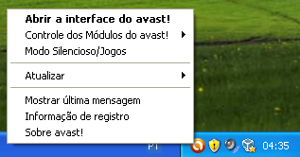

Clicar na opção “Sobre avast!”.
Passo 2 – Clicar em Registro
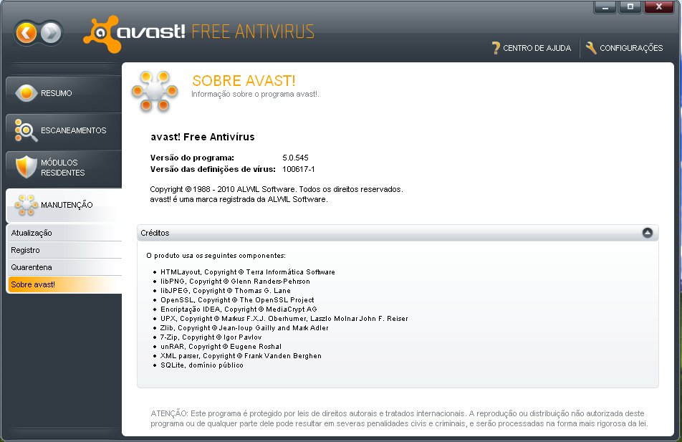
Passo 3 – Clicar em no botão “Registar agora”
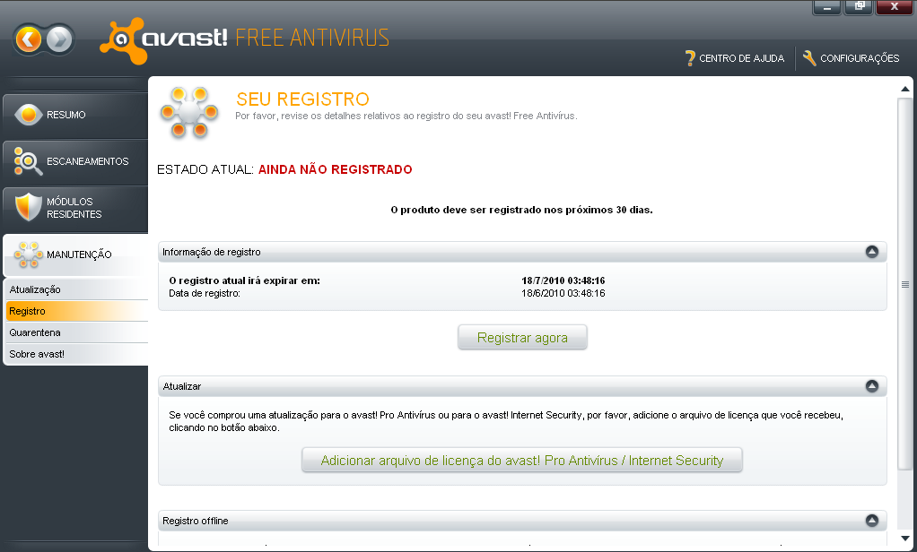
Passo 4 – Na tela apresentada, clicar em “Registar”, da coluna “Continuar com o avast! Free Antivirus”.
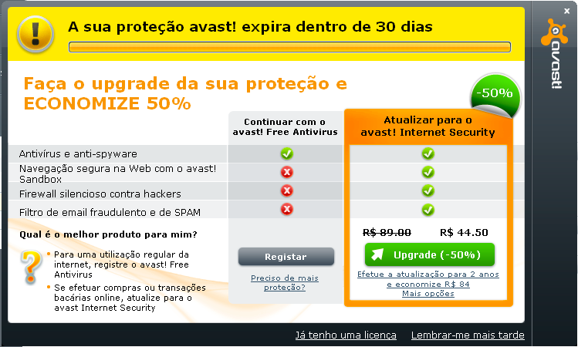
Passo 5 – Preencher os campos Nome e E-mail (os campos estão circulados em vermelho)
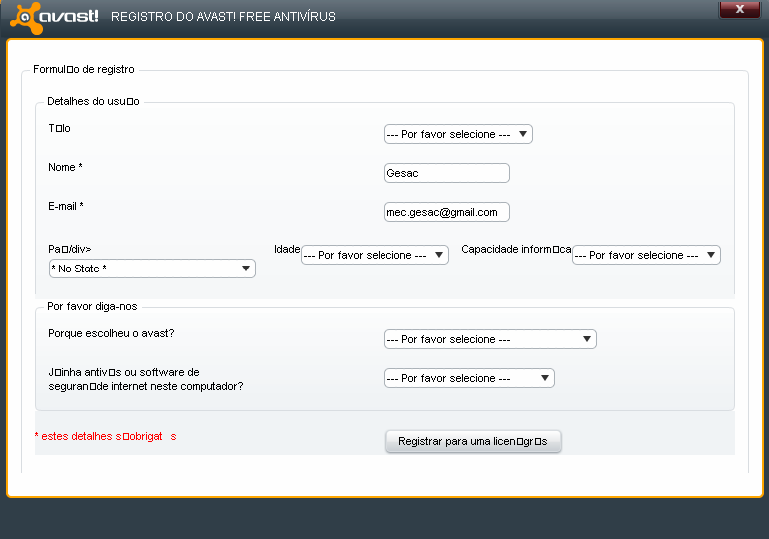
Clicar no botão “Registrar para uma licença” no final da tela.

Passo 6 – Clicar no botão “ok”.
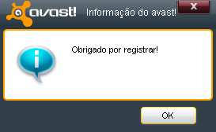

O registro já foi realizado, porém você deve receber um código de ativação no e-mail utilizado.
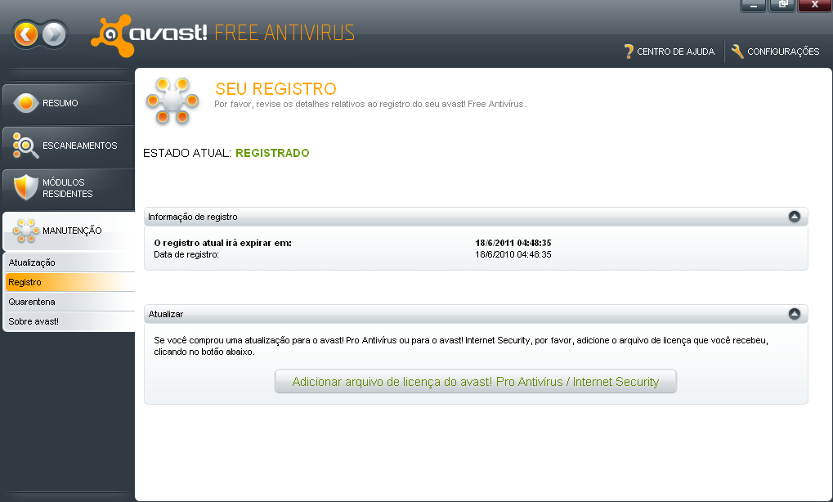
Obs.: O registro do Avast! dura 1 ano, como pode ser visto na figura acima. Após um ano será necessário efetuar este processo de registro.

4.0 Atualizando base de vírus

A atualização da base de vírus do Avast! é automatizada porém é um bom procedimento força a atualização uma vez por semana.
Passo 1 – No ícone do Avast! perto do relógio do sistema, clicar com o botão direito do mouse.

Passo 2 – Selecionar (colocar o curso do mouse) no menu apresentado a opção “Atualizar”.
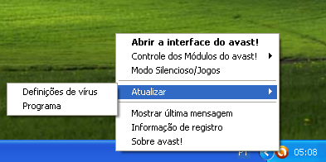

Passo 3 – Clicar no menu seguinte em “Definições de vírus” e aguarde processo de atualização.
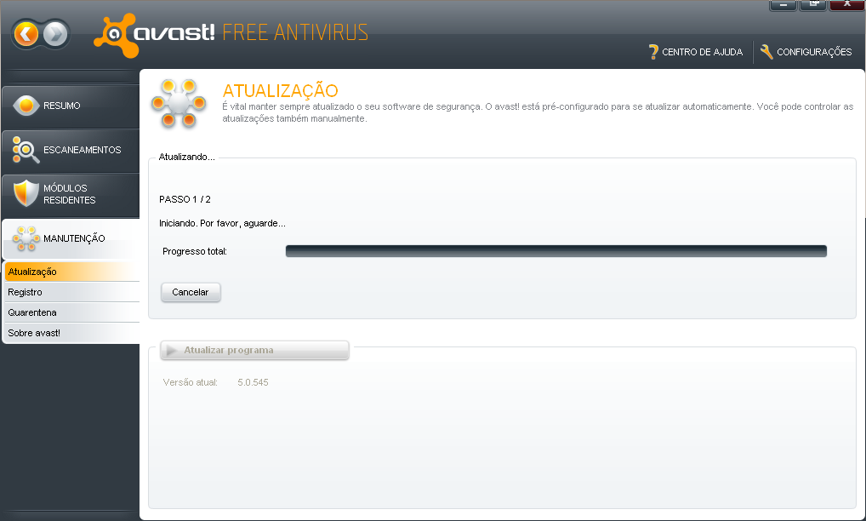
Passo 4 – Após atualizar será apresentada imagem conforme figura a seguir:
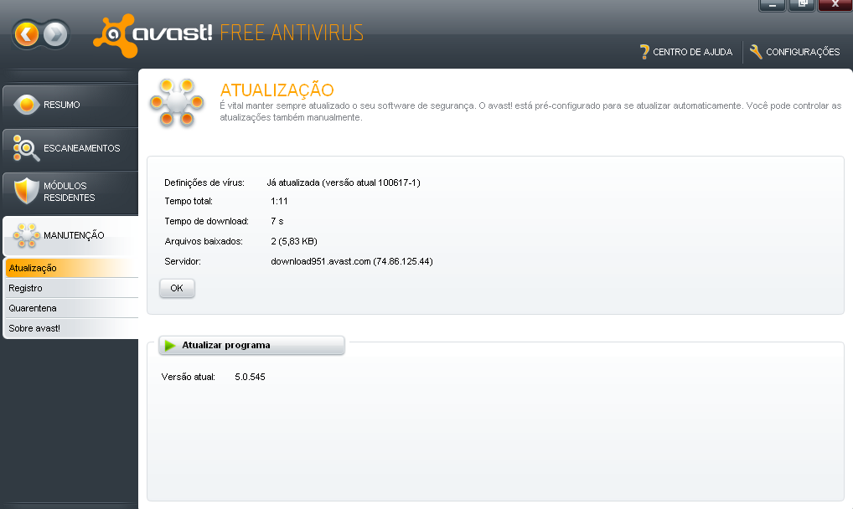
Pode fechar a tela, pois Avast! Atualizou com sucesso a base de antivírus.

5.0 Atualizar programa de antivírus Avast!

É um bom procedimento efetuar atualização do programa de antivírus Avast! uma vez por mês, não impedindo de ser realizado com maior frequência.
Passo 1 – Clicar no ícone do Avast! perto do relógio do sistema com o botão direiro do mouse.

Passo 2 – Selecionar no menu apresentado “Atualizar”.

Passo 3 – Clicar com o mouse sobre a opção “Programa” no menu seguinte, aguardar processo de atualização.
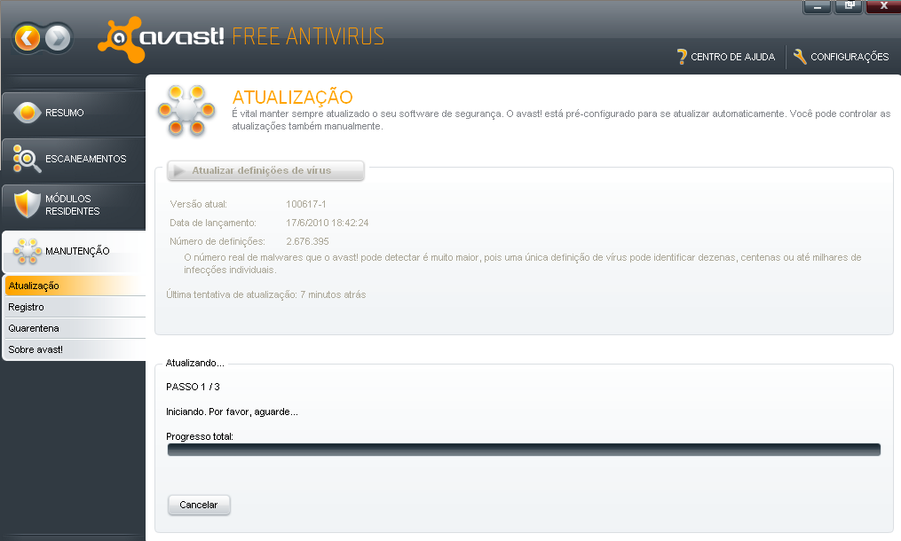
Passo 4 – Programa foi atualizado, pode fechar a tela aberta quando for finalizada a atualização.
